(19) KG |  | (11) 167 | (13) U | (46) 30.11.2013
(51) | A01K 1/00 (2013.01)

(12) ОПИСАНИЕ ПОЛЕЗНОЙ МОДЕЛИ
к патенту Кыргызской Республики

ГОСУДАРСТВЕННАЯ СЛУЖБА ИНТЕЛЛЕКТУАЛЬНОЙ СОБСТВЕННОСТИ
и инноваций при Правительстве КЫРГЫЗСКОЙ РЕСПУБЛИКИ

(19) KG (11) 167 (46) 30.11.2013

(21) 20130006.2
(22) 24.08.2012
(46) 30.11.2013, Бюл. №11
(76) Осмонов Ы.Д., Нарымбетов М.С., Темирбаева Н.Ы. (KG)
(56) SU №897184 А1, кл. A01K 1/00, 1982
(54) Система обеспечения микроклимата животноводческого помещения
(57) Полезная модель относится к области животноводства и предназначена для создания микроклимата в животноводческих помещениях.
Задачей полезной модели является создание системы обеспечения микроклимата животноводческого помещения и повышение эффективности использования навоза при выработке тепло- и электроэнергии.
Поставленная задача решается тем, что система обеспечения микроклимата животноводческого помещения включает помещение для размещения животных, оборудованное вентиляционно-отопительным устройством, транспортером, предназначенным для уборки навоза, ионизатором воздуха, гидравлической сетью и биогазовой установкой, при этом система дополнительно снабжена паровой турбиной, котел которой соединен с биогазовой установкой. 1 н.п. ф., 3 фиг.

(21) 20130006.2
(22) 24.08.2012
(46) 30.11.2013, Bull. number 11
(76) Osmonov Y.D., Narymbetov M.S., Temirbaeva N.Y. (KG)
(56) SU №897 184 A1, cl. A01K 1/00, 1982
(54) System for maintaining the climate in livestock premises
(57) Utility model relates to the field of livestock farming and designed to create for maintaining a climate in livestock premises.
Problem of the utility model is to create a system for climate support of livestock premises and more efficient use of manure in generation of heat and electricity.
The problem is solved in that the climate system for maintaining the climate in livestock premises includes placement for animal housing, equipped with ventilation and heating device, transporter, designed for manure cleaning, air ionizer, hydraulic network and the biogas installation, system, at that, is additionally provided with a steam turbine, which boiler is connected to the biogas plant. 1 independ.claim, 3 figures.

Полезная модель относится к области животноводства и предназначена для создания микроклимата в животноводческих помещениях.
Известен способ работы системы регулирования микроклимата животноводческого помещения, где микроклимат поддерживается с помощью регуляторов температуры и влажности, установленных на отопительно-вентиляционной установке (SU №821856, кл. F24F 11/08, 1981). В данной системе поддержание заданного значения температуры воздуха помещения осуществляется путем изменения теплопроизводительности электрокалорифера при обеспечении приточным вентилятором минимального воздухообмена помещения, а заданное значение относительной влажности воздуха помещения поддерживается путем одновременного изменения теплопроизводительности электрокалорифера и воздухопроизводительности приточного вентилятора.
Недостатком данного способа является отсутствие регулирования концентрации вредных веществ в различных точках, что не позволяет обеспечить необходимый микроклимат в животноводческом помещении.
Известна система приточно-вытяжной вентиляции животноводческого помещения, содержащая воздуховоды вытяжной и приточной вентиляции, смонтированными датчиками для контроля параметров микроклимата (RU № 2428636 С1, кл. F24F 7/08, 2011). Датчики контроля влажности, температуры и концентрации вредных веществ воздуха внутри помещения смонтированы на заборных рукавах воздуховодов вытяжной вентиляции и связаны с электроприводом вентиляторов, с разбрызгивателем и с водяным калорифером. Разбрызгиватель выполнен в виде секции трубчатых блоков, на которых крепятся мелкодисперсные распылители воды. Такие конструктивные решения позволяют регулировать влажность и температуру внутреннего воздуха, контроля концентрации вредных веществ в различных точках помещения, а также позволяет регулировать параметры приточного воздуха.
Однако система не отвечает требованиям энергосбережения при создании микроклимата животноводческих помещений. В частности, в системе не предусмотрены вопросы использования навоза как источника теплоэнергоснабжения для устройств приточно-вытяжной вентиляции. Это снижает эффективность данной системы. Для подобных систем целесообразно использовать альтернативные виды энергии на базе возобновляемых энергоресурсов.
Также известна животноводческая ферма, включающая помещение для содержания животных, систему вентиляции с теплицей, технологическое оборудование для удаления навоза и камеру для биологической переработки навоза газовой топкой, подсоединенной к теплице (SU №897184 А1, кл. A01K 1/00, 1982).
Недостатком известной животноводческой фермы является неэффективное использование биогаза, выделяемого путем анаэробного брожения навоза в герметичной камере, то есть используется только для подогрева воды в котле и нагретая вода циркулирует по трубопроводу и подогревает бродящий навоз в камере. В теплицу поступают продукты сгорания биогаза в виде углекислого газа и водяного пара.
Задачей полезной модели является создание системы обеспечения микроклимата животноводческого помещения и повышение эффективности использования навоза при выработке тепло- и электроэнергии.
Задача решается тем, что обеспечение микроклимата в животноводческом помещении осуществляется с помощью вентиляции, отопления, уборки навоза и ионизации воздуха.
Использование приточно-вытяжной вентиляции с рециркуляцией позволяет совмещать вентиляцию помещения с ее отоплением. Это экономит теплоту, расходуемую на нагрев воздуха в холодное время и на его очистку.
Использование цепочно-скребкового транспортера с круглозвенной цепью якорного типа для уборки навоза, состоящего из горизонтального и наклонного транспортеров с отдельными приводами, позволяет подавать собранный навоз в биогазовую установку.
Ионизация воздуха осуществляется электрическим ионизатором, который периодически выбрасывает в воздух ионы. Ионы в воздухе могут существовать самостоятельно или присоединяют к себе атомы кислорода и азота, а также молекулы углекислого газа образуют легкие ионы, оказывающие на организм животных благоприятное влияние.
Электроэнергия необходимая для работы вентиляционно-отопительной установки, транспортера и ионизатора может подаваться от генератора паровой турбины, соединенной с биогазовой установкой.
После каждой уборки, мойка транспортера для уборки навоза и канавки навозного прохода осуществляется через гидравлическую сеть.
На фиг. 1 приведена схема системы обеспечения микроклимата животноводческого помещения; на фиг. 2 представлена схема вентиляционно-отопительного устройства и на фиг. 3 показана схема технологического оборудования (транспортера), предназначенного для уборки навоза.
Система обеспечения микроклимата животноводческого помещения содержит животноводческое помещение (коровник) 1, где установлены вентиляционно-отопитель-ное устройство 2, транспортер для уборки навоза 3 и ионизатор воздуха 4. Источником электрической энергии является генератор паровой турбины 5, котел 6 которой соединен к биогазовой установке 7. К животноводческому помещению подведена гидравлическая сеть 8, имеющая водозаборную башню 9. Транспортер для уборки навоза соединен с биогазовой установкой.
Здание животноводческого помещения имеет кирпичное строение с ограждением. В нем размещены и вмонтированы вентиляционно-отопительное устройство и транспортер для уборки навоза, при этом основные элементы вентиляционно-отопительного устройства (фильтр, калорифер и вентилятор) размещены в одном помещении - вентиляционной камере и с наружной стороны вентиляционной камеры устанавливается ионизатор воздуха.
Вентиляционно-отопительное устройство включает следующие элементы: воздухозаборник 10, установленный снаружи здания в месте отсутствия загрязнения, воздуховод 11, фильтр 12, калорифер 13, вентиляторы правого 14 и левого 15 вращения, насадки 16 и клапаны для регулировки количества свежего воздуха 17, вторичного воздуха 18 и выбрасываемого воздуха 19.
В свою очередь, технологическое оборудование для уборки навоза состоит из продольного (горизонтального) 20, установленного на канавку 21 навозного прохода и наклонного 22 транспортеров с отдельными приводами.
Система обеспечения микроклимата животноводческого помещения работает следующим образом.
В теплые периоды года (температура воздуха +10°C и выше) работает только вентиляционное устройство вентиляционно-отопительной установки 2. Свежий воздух подается и поступает в коровник 1 через приточный канал: воздухозаборник 10, воздуховод 11, регулировочный клапан 17, фильтр 12 и насадки 16 с помощью вентилятора правого вращения 14. Отсасываемый из коровника воздух с помощью вентилятора левого вращения 15 выбрасывается наружу помещения через клапан 19. Подача воздуха в помещение, в зависимости от температуры воздуха, регулируется клапаном 17. Рециркуляция воздуха в теплый период года не происходит. Клапан 18 находится в закрытом положении. В холодные и переходные периоды года, когда температура воздуха достигает +10°C и ниже, в систему включается отопительное устройство - калорифер 13 и используется рециркуляция воздуха. Для этого отсасываемый из коровника воздух, частично или полностью подается обратно в помещение через клапан 18 с помощью вентиляторов левого 15 и правого 14 вращения. При этом клапан 17 может быть, частично приоткрыт, а клапан 19 закрывается полностью. В случае отсутствия в воздухе вредных веществ и микробной флоры, для рециркуляции используется воздух из помещения и при этом клапан 17 закрывается полностью.
Животноводческое помещение оборудовано необходимыми (известными) контрольно-измерительными приборами для измерения параметров микроклимата. Измерение параметров осуществляется периодически или непрерывно в зависимости от характера изменения измеряемого параметра. В процессе работы вентиляционно-отопительного устройства основные параметры микроклимата замеряются соответствующими приборами. Температура воздуха в коровнике измеряется с помощью ртутного термометра и самопишущего прибора - термографа за определенный промежуток времени. Относительная влажность воздуха определяется психрометром и гигрографом также за определенный промежуток времени. Определение скорости движения воздуха (менее 0,2 м/с) осуществляется с помощью специального спиртового термометра - кататермометра. Если скорость движения воздуха превышает 0,2 м/с, используется анемометр. И, соответственно, атмосферное давление измеряется барометром.
В течение суток выход навоза идет непрерывно. Больше 30 % суточного выхода у коров наблюдается в часы кормления. При стойловом содержании, выделение экскрементов коров доходит до 10-15 раз в сутки. Учитывая, указанные особенности работа транспортера 3 осуществляется по специальному графику. Горизонтальный транспортер 20 по канавке 21 подает навоз к наклонному транспортеру 22, затем к биогазовой установке 7. После каждой уборки транспортер и канавка смываются водой через гидравлическую сеть 8. В случае отсутствия воды в гидравлической сети, подача воды в коровник осуществляется от водозаборной башни 9.
Ионизация воздуха осуществляется ионизатором 4 после каждой уборки навоза. Электроснабжение системы осуществляется источником электрической энергии - генератором 5 паровой турбины, котел 6 которой соединен с биогазовой установкой 7.
Использование предлагаемой системы позволяет обеспечить микроклимат животноводческого помещения, создает нормальные условия содержания животных, снижает образование и попадание в воздух продуктов разложения мочи и навоза животных, улучшает условия труда обслуживающего персонала. Применение же биогазовой установки для функционирования паровой турбины отвечает современным требованиям энергоснабжения. Эффективность переработки навоза повышается, создаются предпосылки к переходу безотходной экологически чистой технологии содержания животных.

Формула полезной модели
Система обеспечения микроклимата животноводческого помещения, включающая помещение для размещения животных, оборудованное вентиляционно-отопительным устройством, транспортером, предназначенным для уборки навоза, ионизатором воздуха, гидравлической сетью и биогазовой установкой, отличающаяся тем, что система дополнительно снабжена паровой турбиной, котел которого соединен с биогазовой установкой.

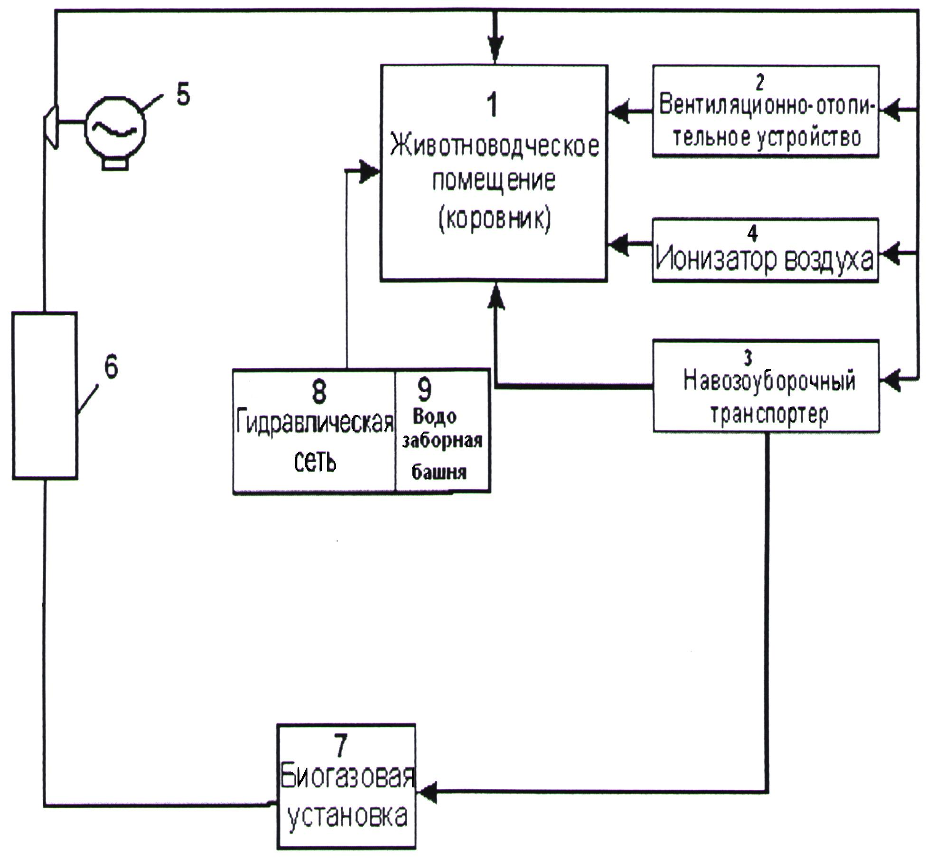

Фиг. 1

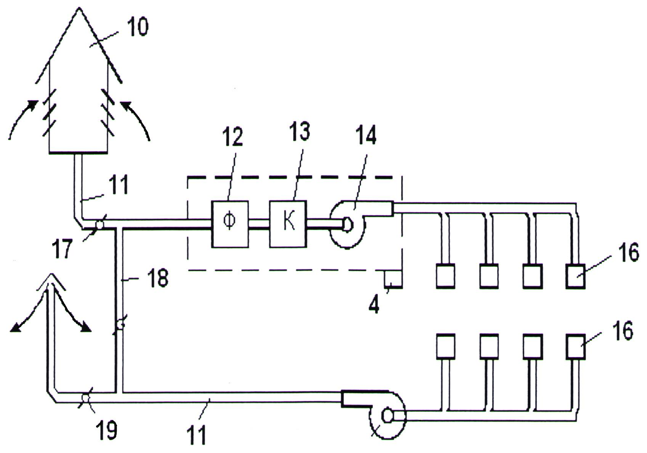

Фиг. 2

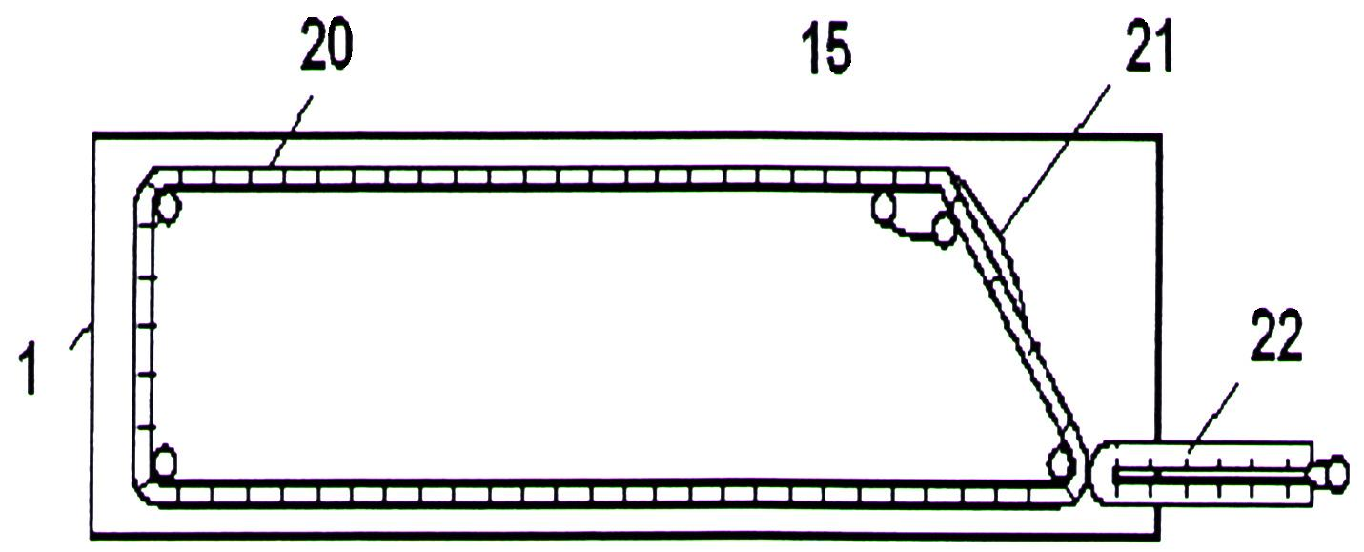

Фиг. 3

Выпущено отделом подготовки материалов
_________________________________________________________________________________
Государственная служба интеллектуальной собственности и инноваций при Правительстве Кыргызской Республики,
1
720021, г. Бишкек, ул. Московская, 62, тел.: (312) 68 08 19, 68 16 41; факс: (312) 68 17 03

